**图 书 管 理 系 统**

**Library management system**

软件需求规格说明书

Baymax项目小组

# 一、引言

## 1.1定位与目标

计算机技术高度发达的今天,利用信息技术对大量复杂的信息进行有效的管理成为一种普遍而实用的手段。一方面,这极大的减少了簿记和人力的开销，另一方面，现代计算机强大的计算能力和网络的普遍部署,大大简化了大量信息的处理和流动。一个典型的图书管理系统应该有所有的图书种类、图书信息、及读者信息，还需要提高各种图书的查询检索功能。该系统还要对图书进行借阅和归还管理，并对读者的罚款进行管理。通过系统的自动化管理，能减少图书管理人员的，还能减少管理人员的工作任务，从而减少管理的开销成本。

## 1.2对象

本《软件需求规格说明书》的预期读者是:

●项目组所有人员

## 1.3软件需求分析理论

软件需求分析是研究用户需求得到的东西，完全理解用户对软件需求的完整功能，确认用户软件功能需求，建立可确认的、可验证的一个基本依据。软件需求分析是一个项目的开端，也是项目实施最重要的关键点。据有关的机构分析结果表明，设计的软件产品存在不完整性、正确性等问题80%以上是需求分析错误所导致的，而且由于需求分析错误造成根本性的功能问题尤为突出。因此，一个项目的成功软件需求分析是关键的一步。

## 1.4软件需求分析目标

对实现软件的功能做全面的描述，帮助用户判断实现功能的正确性、一致性和完整性, 促使用户在软件设计启动之前周密地、全面地思考软件需求。了 解和描述软件实现所需的全部信息，为软件设计、确认和验证提供一个基准。为软件管理人员进行软件成本计价和编制软件开发计划书提供依据。

需求分析的具体内容可以归纳为六个方面:软件的功能需求，软件与硬件或其他外部系统接口，软件的非功能性需求，软件的反向需求，软件设计和实现 上的限制，阅读支持信息。

软件需求分析应尽量提供软件实现功能需求的全部信息，使得软件设计人员和软件测试人员不再需要需求方的接触。这就要求软件需求分析内容应正确、完整、一致和可验证。 此外,为保证软件设计质量,便于软件功能的休整和验证,软件需求表达无岔意性，具有可追踪性和可修改性。

# 二、需求概述

## 2.1项目背景

将要开发的软件名为《图书管理系统》,本项目的提出者是学院老师，而开发者是本班同学，主要用户无。

## 2.2功能概述

下面是对图书管理系统的设计进行需求分析。

随着图书的日益增多，传统的手工图书管理不仅工作量大，而且容易出现问题。图书管理设计的内容非常复杂而且繁琐，比如拥有图书信息录入管理、用户信息管理、图书借阅和归还管理等功能。由于系统主要是为了方便管理员定制开发的,因此针对图书管理的实际工作

而言，经过反复论证，最终确定了图书管理系统的设计方案，图书管理系统的主要功能为: 图书管理员维护图书分类，维护图书信息，维护读者信息，修改借阅信息，每周好书推荐，催读者还书，罚金记录和修改个人信息；读者查看，借阅，预约，续借归还图书，注册账号，注销账号，推荐购买和修改个人信息；系统管理人员则负责系统维护，增加图书管理员，删除图书管理员。

## 2.3条件与限制

建议软件寿命：10年

硬件条件：PC机

运行环境：Windows 10

开发软件：SQL Server 、MyEclipse等

开发限制：开发时间短

# 3．数据描述

## 3.1静态数据

|  |  |  |
| --- | --- | --- |
| 字段名称 | 字段英文 | 字段类型 |
| 姓名 | Name | 字符型 |
| 编号 | Number | 数值型 |
| 出生日期 | Datetime | 日期型 |
| 性别 | Sex | 字符型 |
| 联系方式 | Phone | 字符型 |
| 住址 | Address | 字符型 |
| 电子邮件 | E-mail | 字符型 |
| 图书编号 | Booknumber | 数值型 |
| 图书类别 | Booktype | 字符型 |
| 书名 | Bookname | 字符型 |
| 作者 | Auther | 字符型 |
| 出版社 | Press | 字符型 |
| 管理人员编号 | Num | 字符型 |
| 职务 | Post | 数值型 |
| 年龄 | Age | 数值型 |
| 证件号码 | Credit | 字符型 |

## 3.2动态数据

输入数据：菜单选项，查询关键字，新建记录项，导入文件。

输出数据：由查询关键字确定的数据库记录集合或全部记录。

内部生成的数据：中间查询结果。

## 3.3数据库介绍

本软件采用SQL server关系型数据库。

## 3.4数据词典

|  |  |  |  |  |  |  |  |
| --- | --- | --- | --- | --- | --- | --- | --- |
| 序号 | 属性名 | 简称 | 类型 | 宽度 | 是否关键字 | 意义及取值范围 | 位置 |
| 1 | 图书编号 | Booknumber | 数值 | 20 | KEY | 用于识别每部书 | 图书信息表 |
| 2 | 图书名称 | Bookname | 字符 | 20 |  |  | 图书信息表 |
| 3 | 作者 | Author | 字符 | 8 |  |  | 图书信息表 |
| 4 | 译者 | Transtlator | 字符 | 8 |  |  | 图书信息表 |
| 5 | 出版社编号 | Pressnum | 数值 | 20 |  |  | 图书信息表 |
| 6 | 出版时间 | Presstime | 数值 | 20 |  |  | 图书信息表 |
| 7 | 单价 | Unit | 数值 | 4 |  |  | 图书信息表 |
| 8 | 图书类别编号 | Leinum | 数值 | 20 |  |  | 图书信息表 |
| 9 | 总数量 | Totalnum | 数值 | 4 |  |  | 图书信息表 |
| 10 | 入库时间 | Entertime | 数值 | 20 |  |  | 图书信息表 |
| 11 | 借阅次数 | Cinum | 数值 | 4 |  |  | 图书信息表 |
| 12 | 现存量 | Leftnum | 数值 | 8 |  |  | 图书信息表 |
| 13 | 是否注销 | Zhuxiao | 字符 | 2 |  |  | 图书信息表 |
| 14 | 书架位置 | Bookadress | 字符 | 2 |  |  | 图书信息表 |
| 15 | 读者编号 | Readnum | 数值 | 20 | KEY |  | 读者信息表 |
| 16 | 读者姓名 | Readnam | 字符 | 8 |  |  | 读者信息表 |
| 17 | 读者性别 | Readsex | 字符 | 2 |  |  | 读者信息表 |
| 18 | 办证日期 | Readtime | 数值 | 20 |  |  | 读者信息表 |
| 19 | 已借图书数量 | Borrownum | 数值 | 8 |  |  | 读者信息表 |
| 20 | 证件名称 | Certnam | 字符 | 8 |  |  | 读者信息表 |
| 21 | 证件号码 | Certnum | 数值 | 20 |  |  | 读者信息表 |
| 22 | 读者单位 | Readjob | 字符 | 20 |  |  | 读者信息表 |
| 23 | 联系地址 | Readadress | 字符 | 20 |  |  | 读者信息表 |
| 24 | 联系电话 | Readphone | 数值 | 20 |  |  | 读者信息表 |
| 25 | Emall | Emell | 字符 | 10 |  |  | 读者信息表 |
| 26 | 用户密码 | Readpass | 数值 | 10 |  |  | 读者信息表 |
| 27 | 办证操作员 | Operter | 字符 | 8 |  |  | 读者信息表 |
| 28 | 图书编号 | Booknum | 数值 | 20 | KEY |  | 借阅信息表 |
| 29 | 图书名称 | Booknam | 字符 | 20 |  |  | 借阅信息表 |
| 30 | 读者编号 | Readnum | 数值 | 20 |  |  | 借阅信息表 |
| 31 | 读者姓名 | Readnam | 字符 | 8 |  |  | 借阅信息表 |
| 32 | 借阅日期 | Borrowdate | 数值 | 20 |  |  | 借阅信息表 |
| 33 | 应还日期 | Returndate | 数值 | 20 |  |  | 借阅信息表 |
| 34 | 图书价格 | Bookprice | 数值 | 4 |  |  | 借阅信息表 |
| 35 | 续借次数 | Borrowedtime | 数值 | 2 |  |  | 借阅信息表 |
| 36 | 借阅操作员 | Operter | 字符 | 8 |  |  | 借阅信息表 |
| 37 | 图书类别编号 | Bookleinum | 数值 | 2 | KEY |  | 图书类别表 |
| 38 | 图书类别名称 | Bookleinam | 字符 | 2 |  |  | 图书类别表 |
| 39 | 出版社编号 | Pressnum | 数值 | 20 |  |  | 出版社信息表 |
| 40 | 出版社名称 | Pressnam | 字符 | 20 |  |  | 出版社信息表 |
| 41 | 出版社地址 | Pressadress | 字符 | 20 |  |  | 出版社信息表 |
| 42 | 邮政编码 | Postcard | 数值 | 10 |  |  | 出版社信息表 |
| 43 | 联系电话 | Pressphone | 数值 | 20 |  |  | 出版社信息表 |
| 44 | EMAIL | Emall | 字符 | 20 |  |  | 出版社信息表 |
| 45 | 读者类别编号 | Readleinum | 数值 | 20 | KEY |  | 读者类别表 |
| 46 | 读者类别名称 | Readleinam | 字符 | 2 |  |  | 读者类别表 |
| 47 | 可借书数量 | Borrownum | 数值 | 2 |  |  | 读者类别表 |
| 48 | 可借书天数 | Borrowday | 数值 | 2 |  |  | 读者类别表 |
| 49 | 可续借次数 | Borrowedday | 数值 | 2 |  |  | 读者类别表 |
| 50 | 逾期缓冲天数 | Borrowhuanday | 数值 | 2 |  |  | 读者类别表 |
| 51 | 逾期每天罚款金额 | Finenum | 数值 | 4 |  |  | 读者类别表 |
| 52 | 图书编号 | Booknum | 数值 | 20 | KEY |  | 图书注销信息表 |
| 53 | 注销数量 | Cancelnum | 数值 | 8 |  |  | 图书注销信息表 |
| 54 | 注销日期 | Canceldate | 字符 | 20 |  |  | 图书注销信息表 |
| 55 | 注销操作员 | Opertor | 字符 | 8 |  |  | 图书注销信息表 |
| 56 | 管理员编号 | Managenum | 数值 | 20 | KEY |  | 管理员信息表 |
| 57 | 管理员姓名 | Managenam | 字符 | 8 |  |  | 管理员信息表 |
| 58 | 管理员性别 | Managesex | 字符 | 2 |  |  | 管理员信息表 |
| 59 | 证件名称 | Certnam | 字符 | 8 |  |  | 管理员信息表 |
| 60 | 证件号码 | Certnum | 数值 | 20 |  |  | 管理员信息表 |
| 61 | 联系地址 | Manageaddress | 字符 | 20 |  |  | 管理员信息表 |
| 62 | 联系电话 | Managephone | 数值 | 20 |  |  | 管理员信息表 |
| 63 | Emall | Emell | 字符 | 10 |  |  | 管理员信息表 |
| 64 | 用户密码 | Managepass | 数值 | 10 |  |  | 管理员信息表 |

## 3.5数据采集

通过身份验证的用户，采用键盘和鼠标直接输入或者从外部文件导入数据。

# 4．功能需求

## 4.1功能划分

| **模块** | **序号** | **功能** | **功能说明** |
| --- | --- | --- | --- |
| 图书管理员模块 | 101 | 查看图书分类 | 查看已有图书分类 |
| 102 | 添加图书分类 | 当有新的图书分类产生时，创建新的图书类别，并进行相关备注 |
| 103 | 删除图书分类 | 当有图书分类过时，删除旧的图书类别 |
| 104 | 修改图书分类信息 | 修改分类信息 |
| 105 | 查看图书 | 查找浏览图书馆里的图书，可根据图书名称，作者姓名和图书类别进行细分查找 |
| 106 | 添加图书 | 图书采购人员按照每年的采购计进行购书，(不在本系统考虑范围)图书购入后由图书管理员将图书按类别分类后录入数据库 |
| 107 | 删除图书 | 某一部分图书会随着时间的增长及知识的更新而变得不再有收藏的价值,或者图书被损坏，这些图书就要在图书库的除去。 |
| 108 | 修改图书信息 | 图书信息由于工作人员的疏忽，而出现错误，需要修改其信息 |
| 109 | 查看读者信息 | 查看读者相关信息 |
| 110 | 添加读者 | 添加新的读者 |
| 111 | 删除读者 | 删除读者账号 |
| 112 | 查看借阅信息 | 查看读者借阅情况 |
| 113 | 添加借阅信息 | 补录借阅信息 |
| 114 | 删除借阅信息 | 补录还书信息 |
| 115 | 每周好书推荐 | 每周推荐好书吸引读者 |
| 116 | 催读者还书 | 对逾期韦还图书的读者进行催促 |
| 117 | 罚金记录 | 图书借阅超时，读书丢失时进行罚款 |
| 118 | 修改个人信息 | 修改个人资料 |
| 读者模块 | 201 | 查看图书 | 查找浏览图书馆里的图书，可根据图书名称，作者姓名和图书类别进行细分查找 |
| 202 | 借阅图书 | 查找图书后点击，完成借书操作 |
| 203 | 预约图书 | 图书库存不足时进行预约 |
| 204 | 续借图书 | 延长图书借阅时间 |
| 205 | 归还图书 | 查找图书后点击，完成还书操作 |
| 206 | 注册账号 | 注册新的账号 |
| 207 | 注销账号 | 注销不想使用的账号 |
| 208 | 推荐购买 | 馆藏没有时，推荐图书馆购买 |
| 209 | 修改个人信息 | 修改个人信息 |
| 系统管理员模块 | 301 | 系统维护 | 系统维护，更新等 |
| 302 | 增加图书管理员 | 添加新的图书管理员 |
| 303 | 删除图书管理员 | 删除离职管理员 |
| 界面设计模块 | 401 | 登入验证 | 登入界面设计以及验证用户输入 |
| 402 | 用户操作 | 用户操作界面设计 |
| 403 | 退出 | 退出账号 |

# 5．性能需求

## 5.1数据精确度

查询时应保证查全率，所有相应域包含查询关键字的记录都应能查到；

查询时应保证查准率，查到的记录应与给定的单项或组合查询条件不完全匹配的模糊查询；录入数据合法性的检验应当精确；密码允许输入6-8个字母或者数字：用户输入查询信息应不区分大小写。

## 5.2时间特性

由于此开发项目针对图书馆，使用频度较高，使用性要求比较高。为防止对信息资料和管理程序的恶意破坏，要求有较为可靠的安全性能。总之，要求稳定、安全、便捷，易于管理和操作。

查询速度：不超过10秒；

其它所有交互功能反应速度：不超过3秒；

可靠性：平均故障间隔时间不低于200小时。

响应时间：应在1～2秒内，对软磁盘和打印机的操作，以及数据的导入和导出也应在可接受的时间内完成；

## 5.3适应性

能快速恢复系统和故障处理，方便系统升级和扩充，故障恢复时间不超过5小时。

# 6．运行需求

## 6.1用户界面

采用Windows的通用图形界面，对用户来说，必须有鼠标和键盘的支持，界面大致如下：

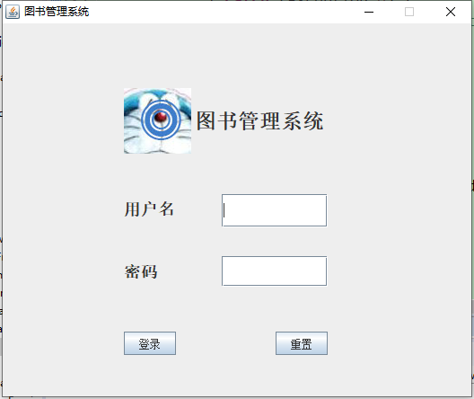

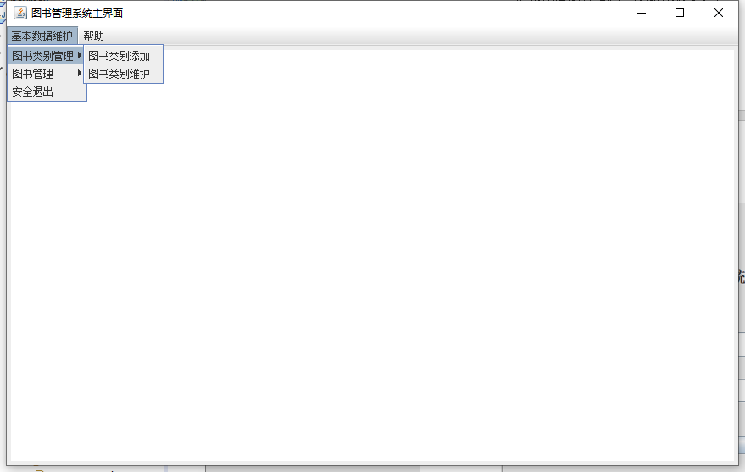

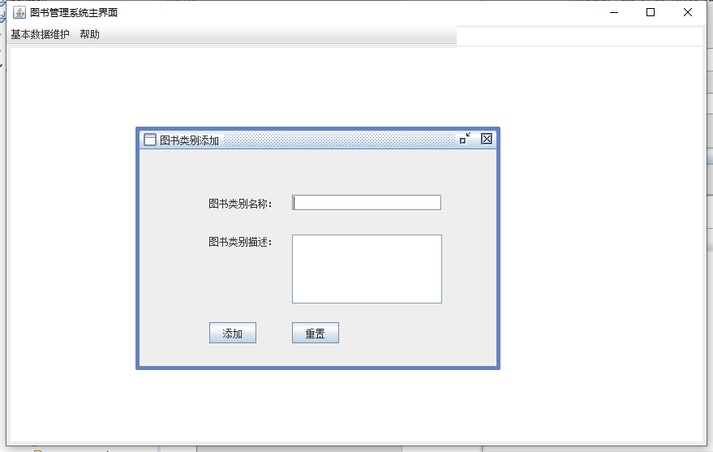

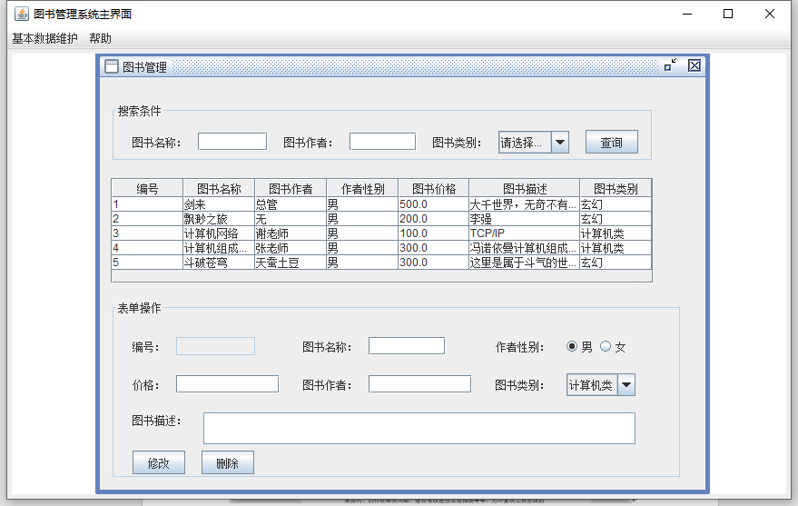

## 6.2硬件接口

本软件不需要特定的硬件或硬件接口进行支撑，对机器要求不太严格．

因为可能涉及数据的备份应该保持打印机和光盘刻录机的接口。

## 6.3软件接口

运行于Windows10及更高版本具有WIN32 API的操作系统之上。

因为可能涉及一些文档、报表的处理应该保持与常用软件的办公软件的接口。

## 6.4故障处理

正常使用时不应出错，若运行时遇到不可恢复的系统错误，也必须保证数据库完好无损。要在项目报名时的没隔一段时间进行数据备份，以免在资料意外丢失时，无法进行恢复。对系统故障的处理要求区分故障的严重程度，尽可能的对错误进行恢复。随时监控，在文档、报表处理，打印机，操作系统等软硬件出现故障时、具备保数据的功能，并及时反映到主机中。